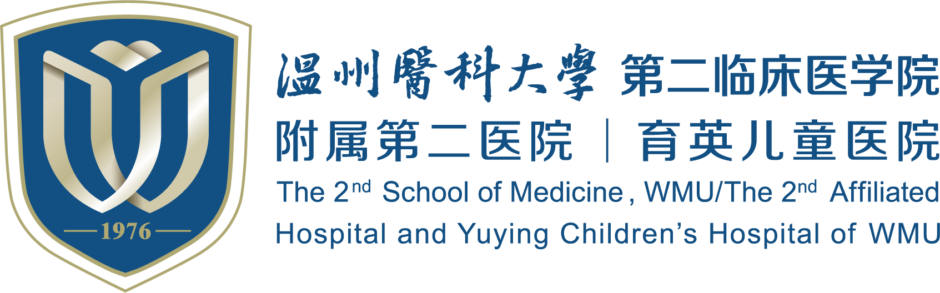

信息项目采购技术参数

预算编号： | XX2025052
项目名称： | 眼科仪器电子化系统维保服务
预算名称： | 眼科仪器电子化系统维保服务
预算金额： | 19900元
方案调研：
方案拟定：
信息中心审核：
相关科室审核：

2025.04

第一章 建设内容、要求及技术指标

建设内容

采购项目概况（内容、数量、简要说明等）：
项目说明：

眼科仪器电子化系统维保，维保期限一年。

采购内容：
序号 | 项目名称 | 数量 | 服务内容 | 金额
1 | 眼科仪器电子化系统维保服务 | 1 | 医院内眼科仪器电子化系统软件运维、接口对接；相关仪器设备的设置、对接。 | 19900元

项目要求
- 维保服务内容：医院内眼科仪器电子化系统及设备对接报告上传所有故障问题的检测由中标方负责。
- 定期巡检：中标方指定巡检人员定期巡检所有设备，巡检前主动与医院方联系，确定巡检时间，巡检是对用户应用系统的软硬件环境进行检查，及时发现隐患，保障系统稳定运行，并出具巡检报告。
- 故障处理与应急响应：如遇系统故障，中标方在接到通知后30分钟内予以响应并提出解决方案，可以远程进行处理，若需要工程师前往现场，一般要求在48小时内到达指定现场；到达现场后进行现场调查，并及时排除故障。
- 软件正确性维护：对软件运行过程中新发现的软件错误，厂家负责及时改进、升级系统和提供软件操作维护说明，并纳入报修范围。
- 需求的更新：中标方和院方共同协商，确认功能要求后，及时完善到系统中。
- 系统集成：如需要与其他系统做接口集成，厂家有义务进行全力配合，不得额外收取费用。
- 系统柜数据安全：定期检查院方数据备份、数据恢复和数据安全的措施及执行情况。对发现的问题提出整改建议，并记录检查情况。
- 眼科仪器电子化系统服务器：定期检查院方的眼科PACS系统服务运行状况，对系统软件、服务器资源使用等进行检查，对发现的问题提出进行整改意见，并记录检查情况。检查数据库备份情况，并对备份数据库进行恢复测试，对发现的问题及时整改。
- 对系统的改造、扩展、调整、咨询提示技术支持及指导，不得额外收取任何费用。
- 维保期限：1年
1.3维保内容

1完善性维护
为客户安装有效授权的客户端软件，并根据具体型号仪器配置虚拟打印机、报告传输等功能；
2适应性维护
指导使用科室用户使用系统；指导医院工作人员进行系统日常维护
3数据修正
查找系统中出错的数据，并进行修正。数据的错误常见于操作失误，死机、断电等意外造成的数据错误。
4系统优化
应客户要求，优化现有的功能，完成新的需求，按要求配合对接新接口，如无纸化，用户信息同步，检查状态同步等。
无纸化归档接口包含纸化文件数据上传、删除已上传的无纸化文件、待归档文件信息列表查询的对接与测试；检查状态同步包含眼科报告系统申请单状态同步，报告内容回写；用户信息同步包含同步医院员工信息，状态。
5现场服务
应客户要求，维保期间需上门提供服务，定期巡检。每年至少3次，并形成巡检报告。
6远程服务
如无法来到现场，需远程帮助客户及时解决问题、解答疑问

1.4运维需求：
1、服务方式
- 电话咨询
中标人和制造商应当为采购人提供7*24小时技术援助电话，解答采购人在使用中遇到的问题，及时为采购人提出解决问题的建议。
- 现场响应
采购人遇到使用及技术问题系统无法正常运行，电话咨询不能解决的问题，中标人和制造商应在24小时内到达现场进行处理，确保产品正常工作；应在48小时内排除问题，使采购人能够正常使用。
- 技术升级
在质保期内，如果中标人和制造商的产品版本或功能升级，投标人应及时通知采购人，如采购人有相应要求，中标人和制造商应对采购人购买的产品进行升级服务。
- 专人服务
制造商设置专人售后服务，包括：系统日常运维、程序bug处理或修改、新设备对接、技术咨询、巡检服务等。系统运行情况的现场巡检服务，至少3次/每年。
- 对接联络
中标人须指定专门联络人、项目经理、技术经理等负责温州医科大学附属第二医院眼科仪器电子化系统的技术咨询、系统维护的接洽工作；须对用户的维护人员提供培训，使其能对系统进行日常的维护保养及能对一般故障进行维修。
在项目的实施管理中，应明确具体的项目目标、工作内容、实施任务、实施注意事项；应拟定周密的项目实施计划进度；应明确项目实施人员、岗位职责；应落实应用培训方案（含培训计划和培训内容）。公司应提供一支专业、有丰富开发实施经验的技术团队保障项目的建设成功。项目经理应有多年成功实施类似案例的经验，且应保持稳定无变化，无特殊事由未经医院同意不得随意更换。
- 保修说明
以下情况属于免费保修范围
- 因软件本身原因引起的软件故障或系统无法正常使用；
- 因系统安装或配置不当导致软件故障或系统无法正常使用；
- 因工程师误操作导致软件故障或系统无法正常使用；
- 因工程师原因引起的病毒侵入导致软件故障或系统无法正常使用；
- 因推荐的软硬件配置不合理或不兼容导致软件故障或系统无法正常使用；
以下情况不属于免费保修范围
（一）因客户操作不当引起的软件故障或系统无法正常使用；
（二）因客户客户原因引起的病毒侵入导致软件故障或系统无法正常使用；
（三）因客户认为更改软件配置（包括新安装其他无关软件、卸载系统软件）导致软件故障或系统无法使用；
（四）因客户在没有客服工程师的指导下自行更改系统中各环节的配置参数导致软件故障或系统无法正常使用；
（五）因客户在未征得公司同意的情况下，自行更改硬件配置导致软件故障或系统无法正常使用；
（六）因客户无意或故意破坏系统软件导致软件故障或系统无法正常使用；、
（七）因突然断电、高频干扰、失窃等飞可抗力因素导致软件故障或系统无法正常使用。
其他特殊情况说明
在免费维保期内，因第三方系统软硬件发生改变（包括软硬件更新、升级、重装等）导致软件故障或无法正常使用，公司提供一次电话或现场免费维修服务，超过一次的，按免费保修期外的条款执。

第二章 招标评分标准

综合评分（70分）
1 | 产品功能 | 40 | 根据项目要求模块是否响应达标进行评分，缺失一项功能扣5分，扣完为止。
2 | 技术方案 | 10 | 根据投标人实施方案是否全面，进度安排是否合理，技术设计方案是否可行，组织综合评分，最高得10分。
3 | 运维服务能力 | 20 | 根据投标人是否具备成熟售后服务能力和故障响应体系，综合评分，最高得10分。  是否有完善的培训体系，综合评分，最高得10分。

商务报价部分（30分）
序号 | 评审项目 | 分值 | 依据
6 | 投标报价 | 30 | 综合评分法中的价格分统一采用低价优先法计算，即满足要求且最后报价最低的供应商的价格为基准价，其价格分为满分。其他供应商的价格分统一按照下列公式计算：  报价得分=（基准价/最后报价）×价格分值

